Como Editar Áreas das Unidades Beneﬁciadas ?

Sistema | SIPAC
Módulo | Contratos
Usuários | Funcionários responsáveis pela Gestão dos Contratos na Instituição
Perﬁl | Gestor de Contratos e Gestor de Contratos Global
Esta funcionalidade permite ao usuário editar as informações referentes às áreas das unidades beneﬁciadas para os contratos de serviço de limpeza.

Para realizar esta operação, acesse:

SIPAC → Módulos → Contratos → Geral → Serviços de Limpeza → Editar Áreas das Unidades Beneﬁciadas.

A seguinte tela será exibida:

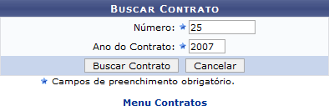

Caso queira desistir da operação, clique em Cancelar. Esta opção será válida sempre que for apresentada.

Para retornar ao menu inicial do módulo, clique em . Esta opção será válida sempre que for apresentada.

O usuário deverá informar o Número e o Ano do Contrato que será utilizado como parâmetro para a operação.

Exempliﬁcaremos informando o contrato de Número 25 e Ano do Contrato 2007. Após ter fornecido os dados solicitados, clique em Buscar Contrato para prosseguir com a operação e a seguinte tela será apresentada:

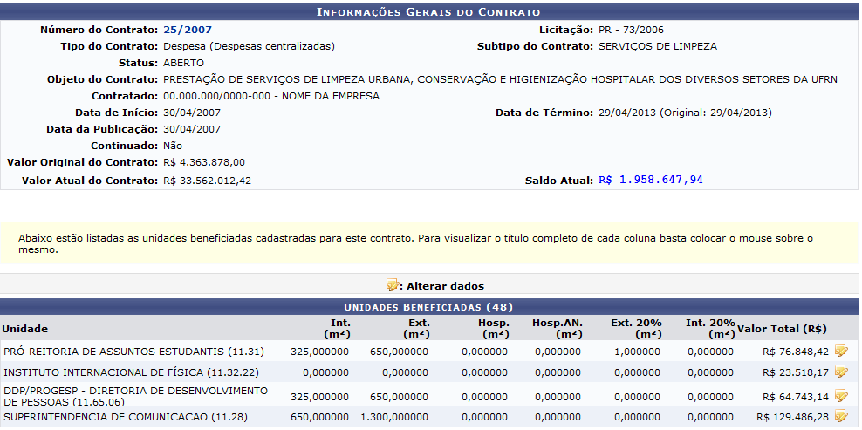

Clicando em , o usuário irá visualizar a tela com os Dados do Contrato. As informações necessárias sobre esta página estão descritas no manual Listar Contratos.

Nesta tela, é possível alterar os dados das áreas das unidades beneﬁciadas de um contrato com sub- tipo de serviços de limpeza clicando no ícone .

Exempliﬁcaremos clicando no ícone referente à Unidade PRÓ-REITORIA DE ASSUNTOS ESTUDANTIS (11.31) e a tela será recarregada da seguinte forma:

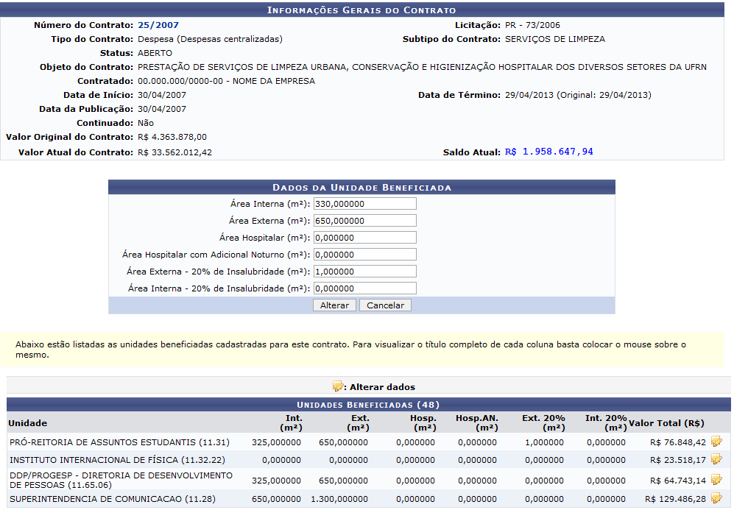

Em Dados da Unidade Beneﬁciada, o usuário poderá alterar os valores informados para os seguintes campos:

Área Interna (m²); Área Externa (m²); Área Hospitalar (m²);
Área Hospitalar com Adicional Noturno (m²); Área Externa - 20% de Insalubridade (m²); Área Interna - 20% de Insalubridade (m²).

A título de exempliﬁcação, alteramos o campo Área Interna (m²) para 360,000000. Após realizar as alterações desejadas, clique em Alterar para ﬁnalizar a ação e a seguinte mensagem de sucesso será exibida no topo da tela:

